《探究串、并联电路中电流的规律》练习题
1、串联电路中：电流______________；并联电路中：干路中的电流等于 。
2、1A=_________mA=_________μA
3、在电路中正常工作的两灯L₁和L₂，用电流表测得通过它们的电流都是0.35A，则可判断此两灯的连接方式是： 。
4、如图4所示电路，灯L₁和L₂是完全相同的两盏灯，若开关S闭合后，电流表示数为0.3A，则通过灯L₁的电流大小为 ，则通过灯L₂的电流大小为 。
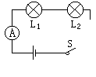

图4
5、有两盏灯炮接在同一电路中，用电流表测得通过灯泡L₁的电流是0.5A，通过灯泡L₂的电流是0.8A，于是可以判断这两盏灯炮是 联。
6、某同学家中有一台电视机、一台洗衣机、两盏照明电灯，它工作时通过的电流分别是200mA、1A、300mA和250mA。当它们同时工作时干路中的电流I= A。
7、某家庭中正有一盏电灯和电钣锅在工作,已知通过家庭室外线的总电流为0.5A，通过电灯泡的电流为0.15A，那么通过电饭锅的电流为____A．
8、有一电路上串联着20只灯泡，如果电源插头处的电流为200mA，那么通过每只小灯泡的电流是：（ ）
A、10 mA B、20 mA C、200 mA D、100 mA
9、如图9所示的电路，把电流表分别接在a、b、c处，闭合开关，测得的电流分别是Ia、Ib 和Ic，
则：I_{a} I_{b} I_{c}。
10、如图10所示电路，把电流表分别接在a、b、c三处，闭合开关后，测得电流为I_{a} =o.7A，I_{b} =o.5A ，I_{c} =0.2A，则三个测量值间的关系是 ，若小王同学将其中一盏灯换掉，测得Ic =0.5A，则I_{b} = A，I_{a} = A。
S
11、甲灯泡工作时电流是0.27A，乙灯泡
S
×
L₁
×
L₂
·
a
工作时电流是300mA，正常工作时
·
·
a
b
·
c
灯电流大，如果它们在同一电
×
L₁
×
L₂
·
·
路中，这两灯一定是 联的。
b
c
12、甲灯正常工作电流是0.5A，乙灯正常
图9
图10
工作电流是0.8A，把甲、乙两灯串联
接入电路中，测得流过甲灯的电流是0.5A，则流过乙灯的电流是 A。
13、投影仪光源是强光灯泡，发光时须用风扇给它降温。现想设计投影仪的电路，要求带动风扇的电动机启动后，灯泡发光；电动机未启动，灯泡不能发光。图6中符合设计要求的是
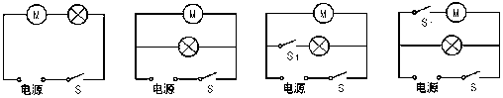
（ ）
图13

A B C D
14．如图14所示电路，闭合开关后，比较a、b、c、d四处电流的大小，其中不正确的是……………( )
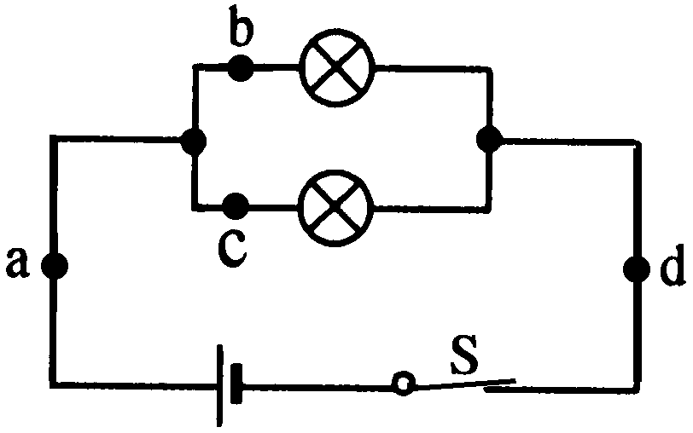
A.I_{a}=I_{d} B.I_{a}＞I_{d}
图14
C.I_{a}＞I_{b} D.I_{d}＞I_{c[来源:学#科#网Z#X#X#K]}

